

MANUAL DO
PROCESSO
DE ASSESSORAMENTO JURÍDICO

Este Manual refere-se ao processo de Assessoramento Jurídico e seus subprocessos, os quais pertencem à Classe Gestão, conforme discriminado no diagrama abaixo.

- OBJETIVO
Estabelecer as diretrizes e as instruções para exercer a Assessoria Jurídica do CFO, de forma a possibilitar a execução dos processos conforme definido pela Entidade.
- REFERÊNCIAS
- Regimento Interno
- Consolidação das Normas
- Portaria 74/2019 – Rotina Administrativa do Departamento Jurídico.
- APLICAÇÃO
Este Manual é aplicável:
- Ao Departamento Jurídico

- DEFINIÇÕES E SIGLAS
Os termos e expressões utilizados neste procedimento estão ordenados alfabeticamente, como segue:
- Arquitetura de Processos – arranjo geral dos processos de trabalho do CFO, devidamente classificados, tipificados e com os respectivos procedimentos operacionais estabelecidos, com vistas a assegurar a boa qualidade dos serviços que presta aos seus filiados;
- Classe de Processos – refere-se aos agrupamentos mais amplos de processos de trabalho afins; ou, são expressões genéricas designativas de conjuntos de processos correlatos;
- CFO – Conselho Federal de Odontologia;
- Macroprocesso – refere-se à expressão mais ampla dada a um grupo de processos de mesma natureza e que, necessariamente, admita subdivisões sucessivas em processos e destes em subprocessos;
- Processo de Trabalho – Conjunto de atividades inter-relacionadas ou interativas que transformam insumos em produtos ou resultados que agregam valor para os clientes da organização;
- Subprocesso – parte coerente de um processo constituída por uma seqüência de atividades afins;
- Vigência – data definida para que um Manual passe a vigorar.

- DIRETRIZES GERAIS

As informações dos processos jurídicos e éticos devem estar disponíveis em sistema de informação que possibilite o acesso dos empregados do Departamento, de modo a possibilitar o seu acompanhamento e continuidade.
- DESCRIÇÃO DE ATIVIDADES:
CÓDIGO: |  | PROCESSO: Assessoramento Jurídico
 |  | SUBPROCESSO: Processos Jurídicos
Atividades |  |  | Executor | Regras de Negócio
1 | Recebe demanda da Diretoria para abertura de processo judicial e analisa |  | Chefe do Departamento
2 | Define o advogado responsável e encaminha para elaboração da peça processual, estabelecendo prazo |  | Chefe do Departamento | - Prazo de até 5 dias úteis, conforme o caso  - Por e-mail
3 | Elabora a peça processual e submete à validação do superior imediato |  | Procurador Jurídico
4 | Recebe a peça processual proposta, analisa e aponta os ajustes necessários, se for o caso |  | Chefe do Departamento
5 | Devolve a peça processual para o advogado responsável |  | Chefe do Departamento
6 | Recebe a peça processual e verifica se há necessidade de ajustes |  | Procurador Jurídico | - Se houver devolução da peça, o procurador executa e não avalia novamente
7 | Revisa a peça processual promovendo os ajustes, se for o caso |  | Procurador Jurídico
8 | Submete novamente, à validação do superior imediato |  | Procurador Jurídico
9 | Caso seja condenado ao pagamento de custas do processo, recebe a GRU emitida pelo Tribunal de Justiça |  | Chefe do Departamento
10 | Elabora requerimento, assina e anexa a GRU |  | Chefe do Departamento
11 | Colhe autorização do Presidente para pagamento |  | Chefe do Departamento
12 | Encaminha à GERFIN |  | Chefe do Departamento
13 | Prepara documentação e protocola o processo no Tribunal de Justiça |  | Chefe do Departamento
14 | Despacha a liminar com o juiz |  | Chefe do Departamento
15 | Acessa os sites dos tribunais e verifica os prazos dos processos |  | Chefe do Departamento | Duas vezes por semana
16 | Toma conhecimento da decisão proferida pelo Tribunal de Justiça |  | Chefe do Departamento | - Prazo imediato
17 | Repassa a decisão da Justiça à Diretoria |  | Chefe do Departamento | De imediato, quando o caso exigir urgência.
18 | Comunica as partes envolvidas e aplica a decisão da Justiça, no que couber |  | Chefe do Departamento
19 | Monitora os processos e os prazos a serem cumpridos |  |  | Por meio de tabela de controle
Ações cíveis, trabalhistas e outras
20 | Recebe notificação da Justiça |  | Chefe do Departamento
21 | Analisa o tipo de demanda |  | Chefe do Departamento | - Mandado de Segurança; Processo Trabalhista, Ação Cível
22 | Define o advogado responsável e solicita a elaboração da peça processual |  | Chefe do Departamento | - Prazo de resposta:  Ação Cível – 30 dias úteis  Ação Cível Pública – 30 dias  Ação Criminal – 15 dias  Ação Ordinária – 30 dias  Ação Trabalhista – 16 dias úteis  Administrativo – 07 dias úteis  Mandado de Segurança – de 48 horas a 10 dias úteis  Outros – 5 dias úteis
23 | Recebe a demanda e verifica se há necessidade de informações de outros setores do CFO |  | Procurador Jurídico
24 | Solicita informações ao(s) setor(es) do CFO que podem contribuir para o desenvolvimento da peça processual |  | Procurador Jurídico
25 | Recebe as informações encaminhadas e analisa |  | Procurador Jurídico
26 | Realiza pesquisas e estudos para subsidiar a produção da peça processual |  | Procurador Jurídico
27 | Elabora peça processual (resposta) e submete à validação do superior imediato |  | Procurador Jurídico | - Para que o Chefe do Departamento tenha tempo suficiente para análise, a peça elaborada pelo Procurador deve ser apresentada em até metade do prazo concedido pela autoridade judicial.
28 | Avalia a peça processual e aprova ou aponta ajustes |  | Chefe do Departamento
29 | Realiza os ajustes apontados, se for o caso, e submete à validação do superior imediato, novamente |  | Procurador Jurídico
30 | Protocola a peça processual no órgão de Justiça demandante |  | Chefe do Departamento
31 | Acompanha o andamento do processo e comunica a necessidade de providências, quando for o caso |  | Estagiário | - Duas vezes na semana
32 | Toma conhecimento da decisão proferida pelo Tribunal de Justiça |  | Chefe do Departamento | - Prazo imediato
33 | Repassa a decisão da Justiça à Diretoria |  | Chefe do Departamento | De imediato, quando o caso exigir urgência.
34 | Comunica as partes envolvidas e aplica a decisão da Justiça, no que couber |  | Chefe do Departamento
35 | A qualquer tempo, recebe solicitação de cópia de processos jurídicos |  | Chefe do Departamento | - A solicitação é por meio do Protocolo  - A solicitação pode ser feita pelas partes interessadas ou seus representantes, legalmente constituídos ou por órgãos de controle  - Prazo para entrega das cópias ao interessado: 5 (cinco) dias úteis, contados da comprovação do pagamento, podendo ser prorrogado por igual período.
36 | Verifica se existe procuração em nome do requerente, se for o caso |  | Chefe do Departamento
37 | Confirma o pagamento das custas pelo interessado |  | Chefe do Departamento | - Exceto para os casos de dispensa previstos na Resolução 208/2019  - O valor das custas está previsto na Resolução 208/2019
38 | Encaminha a demanda ao estagiário |  | Chefe do Departamento
39 | Providencia as cópias solicitadas e encaminha para o Chefe do Departamento |  | Estagiário
40 | Solicita autenticação das cópias, se for o caso |  | Chefe do Departamento
41 | Providencia a entrega das cópias ao requerente |  | Chefe do Departamento | - A entrega pode ser feita:  a) pessoalmente, na sede do Conselho Federal de Odontologia;  b) via Correios; ou  c) por correio eletrônico, no caso de cópias digitalizadas.  - Quando a solicitação disser respeito a processos ético-disciplinares, a entrega das cópias só poderá ser feita pessoalmente
42 | Caso a entrega seja pessoalmente, na sede do CFO, colhe assinatura do interessado no Termo de Recebimento |  | Setor de Protocolo | - Termo de Recebimento (Resolução 208/2019)
43 | Elabora relatório detalhado do fornecimento de cópias, pagas ou isentas de pagamento e os documentos correlatos |  | Chefe do Departamento
44 | Encaminha o relatório à Gerência Financeira |  | Chefe do Departamento

CÓDIGO: |  | PROCESSO: Assessoramento Jurídico
 |  | SUBPROCESSO: Processos Éticos
Atividades |  |  | Executor | Regras de Negócio
45 | Recebe os processos éticos encaminhados pelos CROs |  | Coordenadora | - Quando o processo ético se originar no CFO, o tratamento da demanda fica a cargo do Chefe do Departamento
46 | Verifica se as páginas estão numeradas |  | Coordenadora
47 | Entra em contato com o CRO em caso de irregularidade ou devolve o processo |  | Coordenadora
48 | Distribui os processos entre os membros da equipe, com a aquiescência do Chefe do Departamento |  | Coordenadora
49 | Analisa o processo a partir do recurso |  | Procurador Jurídico | - Prazo para análise e elaboração do relatório: 5 (cinco) dias úteis para cada Procurador analisar 10 processos, totalizando 30 processos analisados neste prazo (Portaria 74/2019)
50 | Verifica se foi dada oportunidade de ampla defesa e se existe regularidade processual |  | Procurador Jurídico
51 | Elabora relatório contendo o parecer do jurídico e anexa ao processo |  | Procurador Jurídico
52 | Submete à apreciação do Coordenador |  | Procurador Jurídico
53 | Avalia o parecer e encaminha para o Chefe do Departamento |  | Coordenadora
54 | Avalia o parecer e aprova ou aponta os ajustes a serem feitos |  | Chefe do Departamento
55 | Recebe o parecer e verifica se há necessidade de ajustes |  | Coordenadora
56 | Encaminha para o Procurador responsável, para ajustes, se for o caso |  | Coordenadora
57 | Realiza os ajustes, se for o caso, e submete à aprovação |  | Procurador Jurídico
58 | Caso não haja necessidade de ajuste, entrega ao empregado responsável para juntada ao processo e destinação |  | Coordenadora
59 | Recebe o parecer aprovado e junta ao processo |  | Técnico em Secretariado
60 | Movimenta o processo no sistema para o Setor de Protocolo |  | Técnico em Secretariado | - Sistema MUMPS
61 | Encaminha o processo para o Setor de Protocolo para envio ao CRO do Estado em que o Conselheiro reside, o qual comunica o Conselheiro da chegada de processos éticos |  | Técnico em Secretariado | - Envio ao CRO por malote  - É permitida a entrega do processo diretamente ao Conselheiro, caso este esteja em atividade no CFO, como por exemplo, em reunião de Comissão.  - Prazo para devolução dos processos: 10 (dez) dias antes da sessão plenária  - É vedado aos Conselheiros relatar ou votar processos éticos do CRO de seu Estado.
62 | Toma conhecimento do processo e indica sua intenção de voto à Projur |  | Conselheiro (relator)
63 | Redige o voto do Conselheiro |  | Coordenadora
64 | Informa as agendas de reunião da Plenária aos Conselheiros com base nas datas de julgamento confirmadas pela Diretoria, solicitando confirmação de presença |  | Chefe do Departamento
65 | Encaminha o processo para a Projur |  | Conselheiro (relator)
66 | Organiza os processos que serão julgados na Plenária |  | Coordenadora
67 | No dia da reunião, dá conhecimento do recurso do processo e de seu voto aos demais membros da Plenária |  | Conselheiro (relator)
68 | Julga o(s) processo(s) |  | Plenária
69 | Recebe os processos julgados e elabora o Acórdão |  | Técnico em Secretariado | - Prazo: Até 30 (trinta) dias após a realização da sessão de julgamento para publicação
70 | Submete o Acórdão à aprovação do superior imediato |  | Técnico em Secretariado
71 | Aprova o Acórdão ou aponta ajustes |  | Coordenadora
72 | Realiza os ajustes, se for o caso, e submete à aprovação |  | Técnico em Secretariado
73 | Numera o Acórdão e providencia cópia |  | Técnico em Secretariado
74 | Elabora ofício, numera-o e anexa cópia do Acórdão |  | Técnico em Secretariado | Ofício em 3 vias:  1 via para o Protocolo;  1 via para a parte interessada; e  1 via para o processo
75 | Arquiva a via original no processo |  | Técnico em Secretariado
76 | Encaminha o ofício com o Acórdão para a parte interessada, com Aviso de Recebimento |  | Técnico em Secretariado
77 | Anexa o Acórdão no processo e encaminha para o respectivo CRO, para que sejam executadas as penas |  | Técnico em Secretariado ou Coordenadora | - Por meio do Setor de Protocolo

CÓDIGO: |  | PROCESSO: Assessoramento Jurídico
 |  | SUBPROCESSO: Consultivo
Atividades |  |  | Executor | Regras de Negócio
78 | Recebe consulta envolvendo questões jurídicas formulada pelas diversas áreas do CFO |  | Chefe do Departamento
79 | Registra a demanda em planilha de controle do Departamento |  | Chefe do Departamento
80 | Verifica o assunto e faz a distribuição da demanda para a equipe |  | Chefe do Departamento | - Entrega física  - Demandas referentes a processos licitatórios são tratadas pelo Chefe do Departamento, podendo, eventualmente, serem analisadas pelos Procuradores  - Os processos referentes à isenção de anuidade, de comissão processante, PAD, prestação de contas CROs e pareceres para as Comissões são analisados pelo Chefe do Departamento.  - Os processos referentes à reabilitação são analisados pela Coordenadora
81 | Toma conhecimento da demanda e analisa as questões jurídicas envolvidas |  | Procurador Jurídico
82 | Elabora parecer |  | Procurador Jurídico | - Prazo: 3 (três) dias para conclusão da manifestação do Departamento
83 | Submete à aprovação do superior imediato |  | Procurador Jurídico
84 | Avalia o parecer e decide pela aprovação ou solicita ajustes |  | Chefe do Departamento
85 | Realiza os ajustes apontados, se for o caso e submete à aprovação |  | Procurador Jurídico
86 | Encaminha parecer para o solicitante, quando aprovado |  | Chefe do Departamento | - Se houver documentos físicos encaminhados pelo solicitante, devolve estes documentos juntamente com o parecer emitido, e solicita registro de recebimento
87 | Registra, no sistema, a saída do processo com o parecer anexo, para o Setor demandante |  | Técnico em Secretariado

- DIAGRAMA DE ESCOPO DO PROCESSO

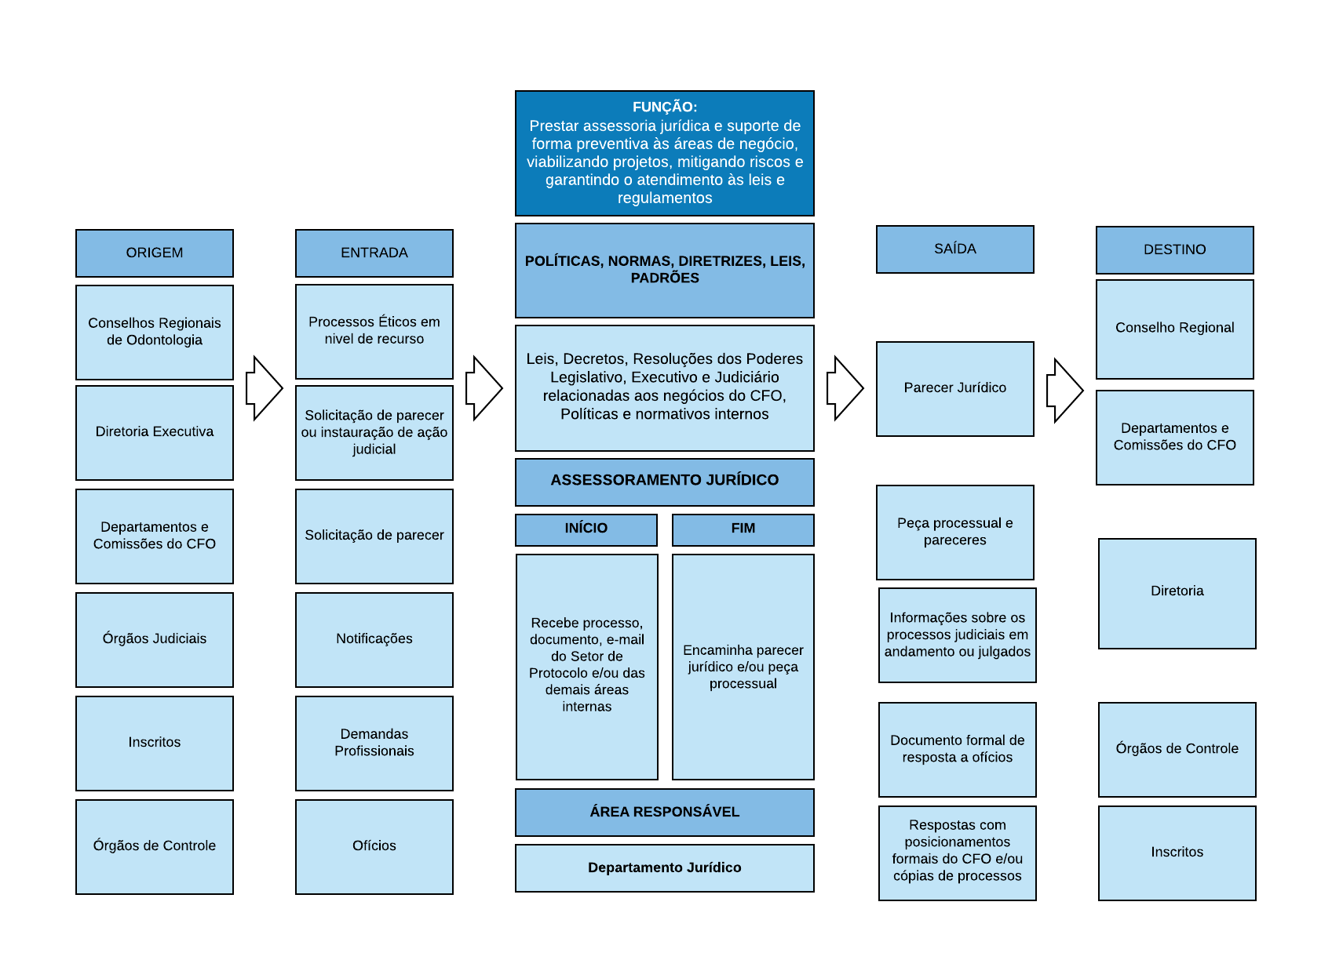

- ANEXOS
Não se aplica.

- FLUXOS

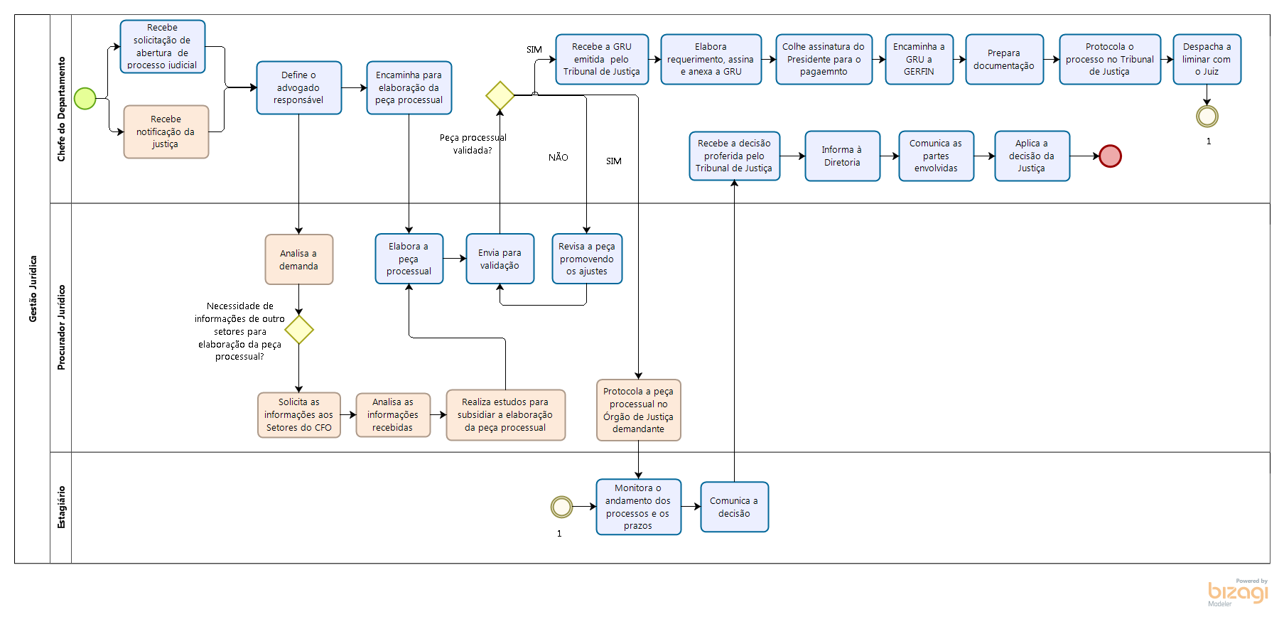
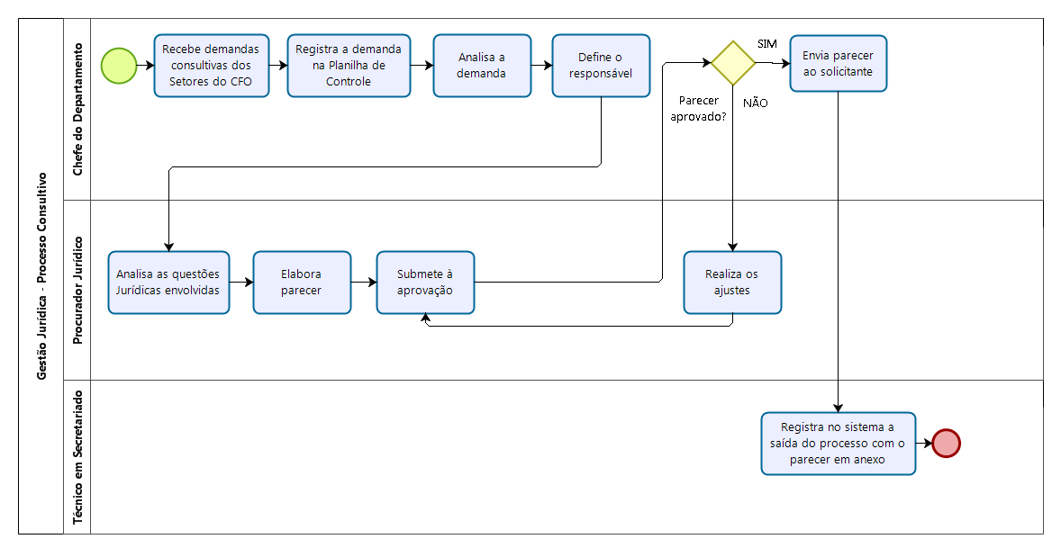

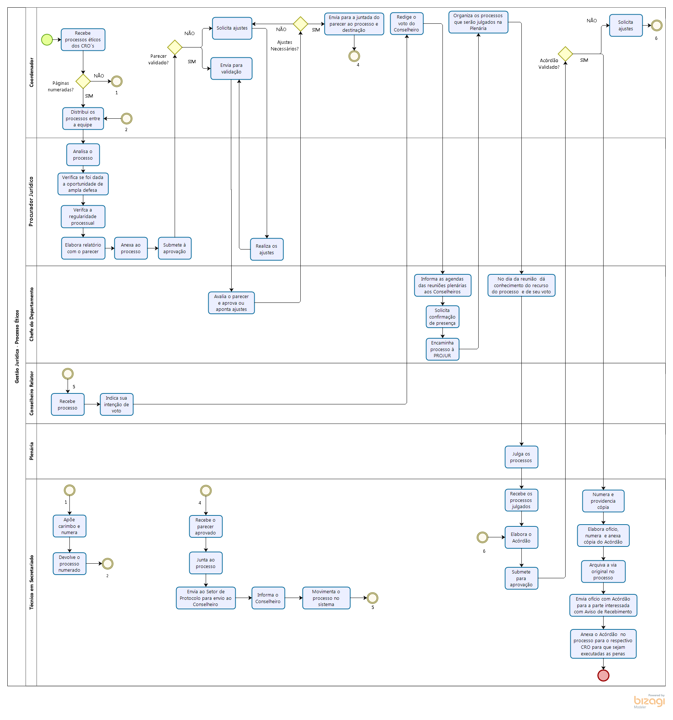

- ITENS ALTERADOS
DESCRIÇÃO
Estrutura do Manual.
-x-

